附件5

常州市教育科学“十三五”规划课题
开题论证书

学 科 分 类 高中物理

课 题 名 称基于“思维的可视化”提升

学生物理学习力的实践研究

课 题 负 责 人 祝秋莹、吴明锋

负责人所在单位 常州市武进区礼嘉中学

开 题 时 间 2018.10.15

常州市教育科学规划领导小组办公室制
二〇一六年一月制

一、开题活动简况（开题时间、地点、评议专家、参与人员等）
2018年10月15日下午，在常州市礼嘉中学会议室3举行了学校7个市级备案课题的开题仪式。常州市教科院规划办龚国胜主任、王俊博士，尹建文副校长、陈擎副校长、潘少波主任以及课题组全体成员参加了此次活动。开题仪式由教科室副主任袁莉娜主持，7位课题组组长做了开题汇报，与会专家分别对课题进行了点评，并对相关课题提出了具体的可操作的建议和要求。
二、开题报告要点（题目、目标、内容、方法、组织、分工、进度、经费分配、预期成果等，限5000字，可加页）
1、课题题目：《基于“思维的可视化”提升学生物理学习力的实践研究》
（1）选题目的：
2014年华东师范大学教授刘濯源提出“基于思维可视化的学习力策略培养”，正式将学习力和思维可视化概念引进教学。可视化的思维更易于被理解，更有助于能力迁移，而将思维可视化运用到学科教学中，教学的焦点从知识层深入到思维层，在学习知识的同时进行思维共振、思想共鸣，课程的思维含量大大增加，学生的学习力在师生互动和生生互动中持续地、系统地得到锻炼和发展。
传统的课堂教学存在重知识、轻方法，重讲授、轻动手，重结论、轻过程等问题。这种教学模式只关注知识本身，不关注知识背后的教学方法危害极大，它会使学生长期处于浅思考、欠思考的状态，久而久之，学生的创造能力发展受阻，思维能力、想象能力弱化，抑制了学生学习力的有效发展。
因而，如何在教学中运用可视化的思维工具来发展学生的物理学习力，进而推动传统“知识灌输型”教学向“学习力发展型”教学转变，成为值得研究的课题。
（2）研究意义：
在物理课堂教学中运用思维可视化手段，可以帮助教师了解学生的思维过程，帮助学生理解老师的思维轨迹，还可以帮助学生突破学习过程中的思维障碍，更好地理解和掌握相关学习内容，进而提高他们的创新意识和操作水平，实现学习过程中学生高级智慧——学习力的培养与发展。
但是思维可视化的研究和运用还存在不足：
①研究对象较少：较多关注处于形式运算阶段的学生；
②研究方式单一：注重实证研究，缺乏应用评价研究；
③教学应用的时间较短，长期效果有待检验。
因而，本课题拟对高中阶段的学生展开研究，不仅注重实证研究，还要注重评价研究。并且对学生进行三年连续跟踪研究，检验思维可视化工具对培养和发展学生物理学习力的效果。
- 研究目标：
（1）研究高中学生物理学习力的结构。
（2）形成高中学生物理学习力的有效提升的策略。
（3）构建高中学生物理学习力评价的指标体系。
3、研究内容：
（1）高中学生物理学习能力的现状调查
①确定调查人群，设计调查问卷；
②实施调查并进行问卷统计和分析。
（2）思维可视化和物理学习力的文献研究
①百度学术和知网下载相关的文献；
②进行文献学习和分析，并撰写文献综述。
（3）物理思维可视化内容选择的研究
①每本教材选择2-3个适合进行思维可视化实践的内容；
②整理选定的内容，制定课堂教学研究计划。
（4）物理思维可视化的过程研究
①研究物理思维可视化的途径和方法；
②确定适合物理学习的思维可视化工具。
（5）基于高中物理思维可视化的呈现开展课堂教学的实践研究
①根据教学内容，确定思维可视化的工具；
②基于思维可视化进行教学设计，并开展课堂实践研究；
③研究课的总结和反思。
（6）基于高中物理思维可视化提升学生物理学习力的评价研究
①自制评价量表；
②跟踪实验班级的物理成绩，并与平行班级进行比较分析。
- 研究方法
（1）调查研究法：采用问卷调查、个别谈话等方法了解当前我校学生的现状。
（2）文献研究法：组织教师查阅相关资料，了解本课题研究的现状和趋势，明确本课题的主要研究内容。
（3）行动研究法：课题组将组织教师有计划地开展各种教育教学、课堂观察、科研活动，边行动边反思，在反思中总结提升。
（4）案例研究法：总结教学实践中成功的教学案例。进行个案研究，积累资料，总结经验。
- 组织分工
- 组织与协调：祝秋莹、吴明锋
具体负责课题的方案撰写、研究计划的制定、成员分工、中期评估报告和结题报告的撰写。
- 课题研究指导：尹庆丰、陈文南
具体负责课题组项目研究的指导工作。
- 文献研究与数据分析：吴业庭、杨玉峰
具体负责文献资料的研究与整理，撰写文献综述；同时负责研究数据的分析与处理，并撰写相关研究报告。
- 资料收集：吴小洋、虞奔
具体负责课题组研究过程中的资料收集、课题组网站的维护与更新。
- 实践研究：陈利民、贾青、周文伟、钱永琴
具体负责课题实践研究的实施。包括研究计划、研究内容的落实、研究资料的整理等。
- 进度
本课题计划三年时间完成，根据研究内容和研究思路，将分下列三个阶段展开：
第一阶段2018年6月-2018年9月：准备阶段
（1）针对本校学生开展物理学习能力的现状调查；
（2）国内外典型学校“思维可视化”理论和“学习力”理论的应用调研，文献检索与资料收集；
（3）修改、完善课题研究方案；
（4）在调查、分析、研讨的基础上制订初步研究计划。
第二阶段2018年10月-2020年12月：实施阶段
（1）实施初步研究计划。
（2）在文献研究和行动研究中明确适合物理学习的可视化思维工具。
（3）总结、反思前期研究工作，调整并实施研究计划。
（4）思维可视化工具的开发与整合。
（5）进行基于思维可视化工具提升物理学习力的实践研究（策略研究、评价研究、案例研究）。
（6）邀请专家对已开展的研究进行评价，根据评定结果进行改进和完善。
第三阶段2021年1月-2021年6月：总结阶段
（1）整理、汇总课题研究材料。
（2）整理成功案例，编写成册。
（3）撰写结题报告。
- 经费分配
课题组依托学校提供的科研平台和制度，主要在校内开展研究，学校全力提供物质保障。
- 预期成果
（1）阶段性成果
①关于学生物理学习现状的调查报告
②关于思维可视化和物理学习力的文献研究报告
③《基于“思维的可视化”提升学生物理学习力的实践研究》中期报告
④课题组成员研究个人成果
⑤《基于“思维的可视化”提升学生物理学习力的实践研究》课堂实践和分析
（2）最终成果：
①典型课例汇编
②经验总结
③《基于“思维的可视化”提升学生物理学习力的实践研究》结题报告

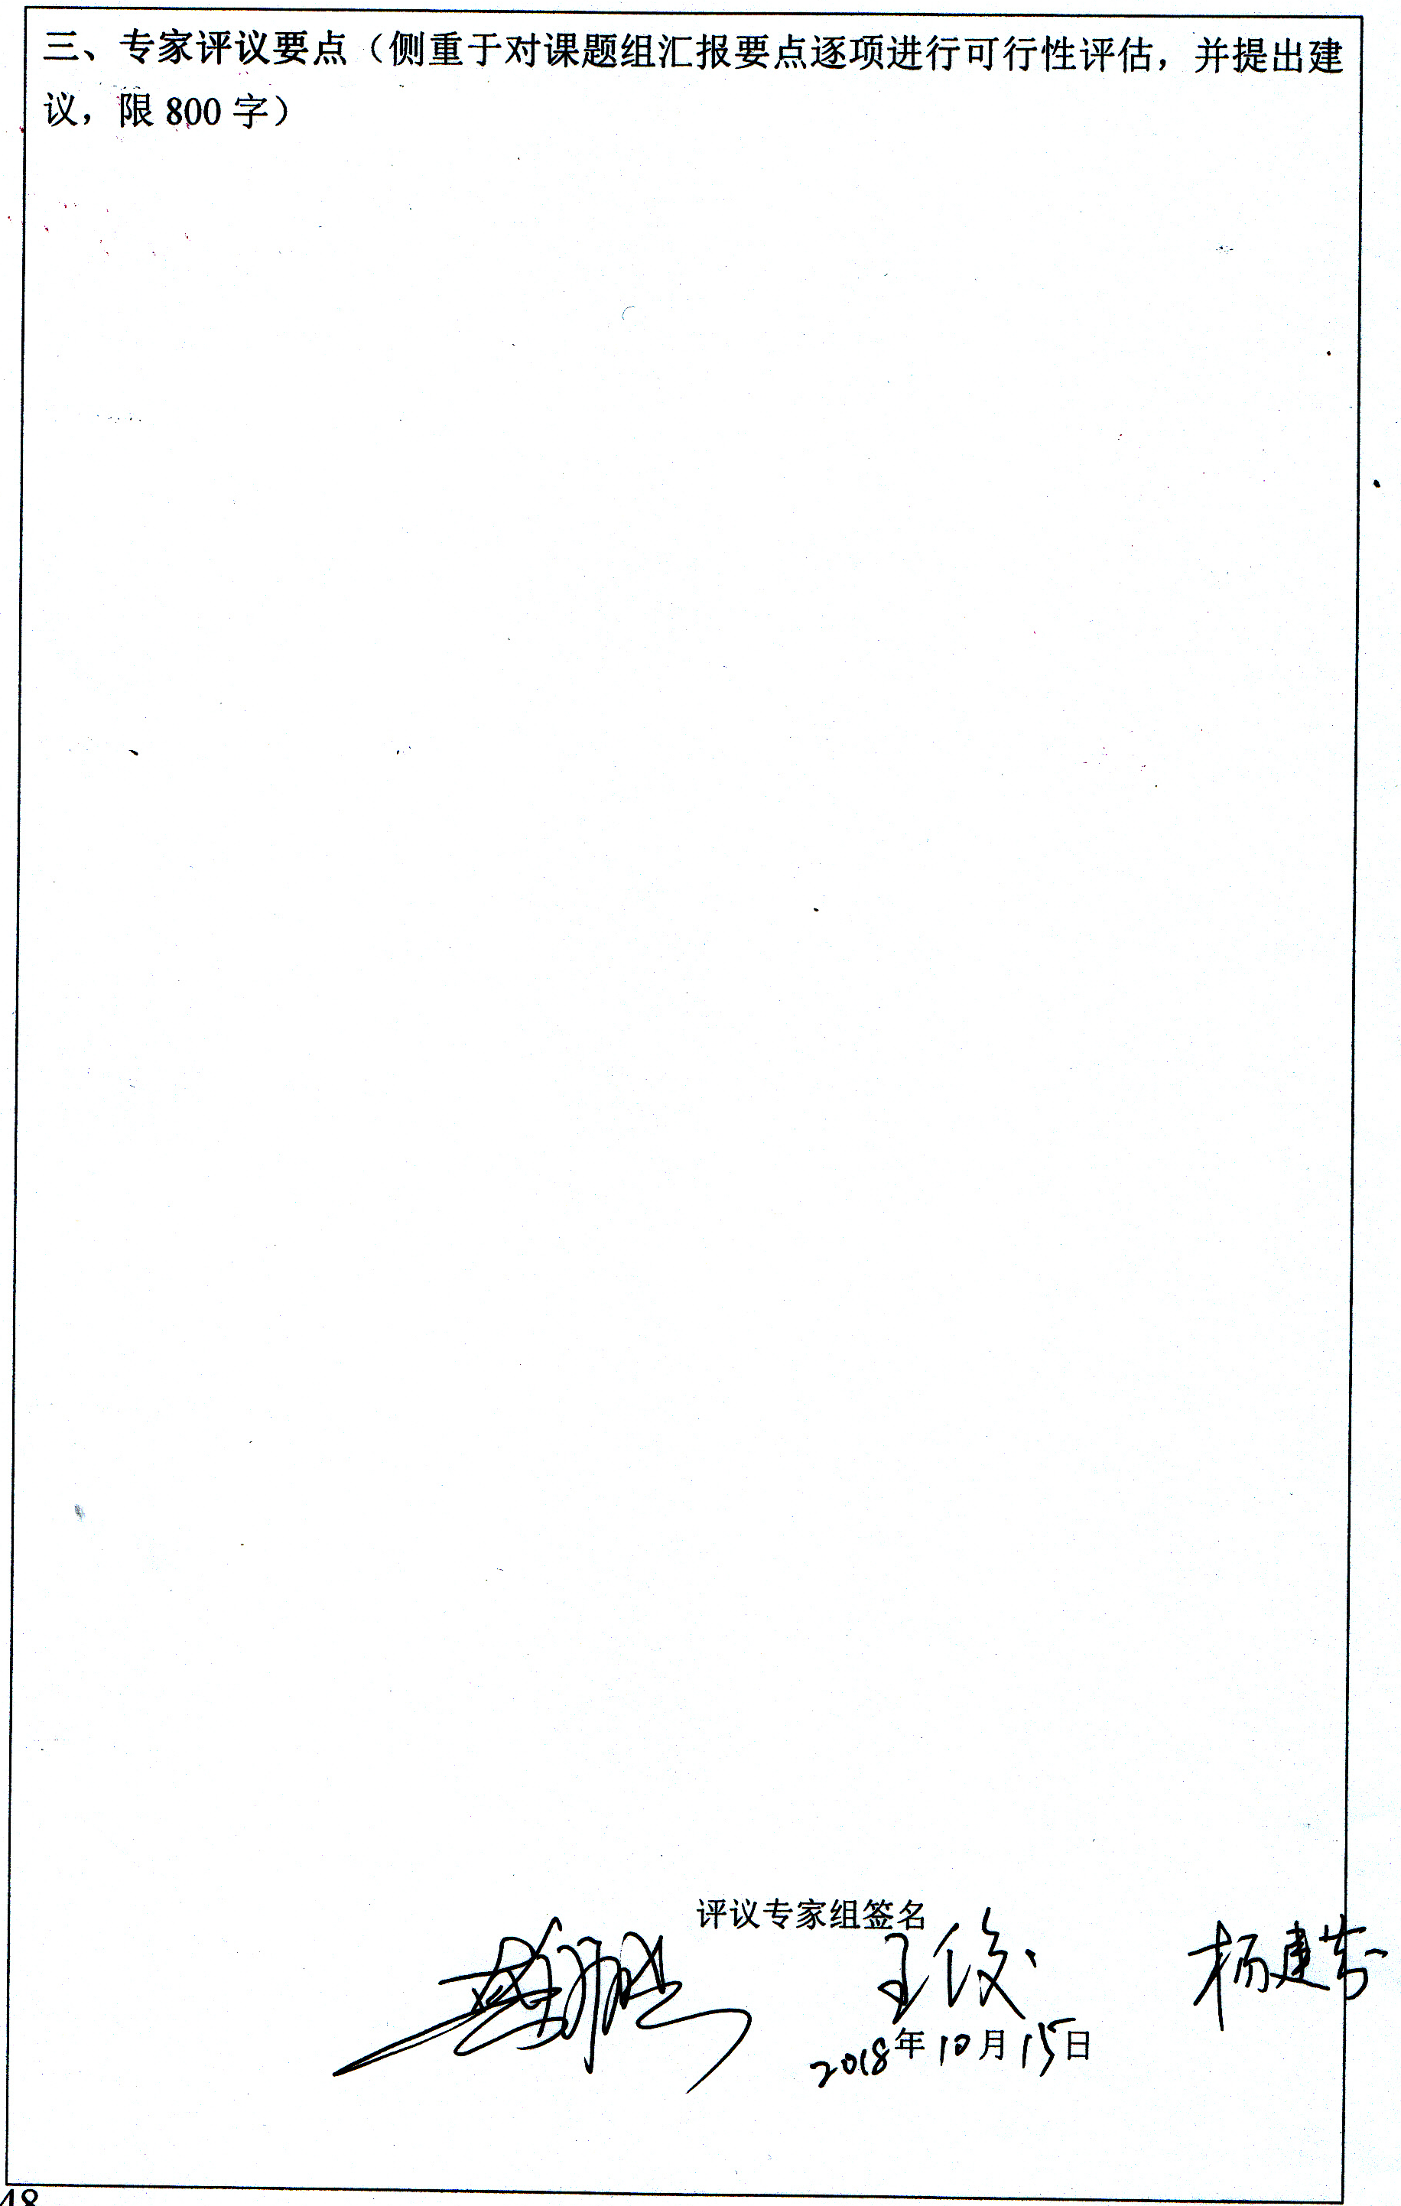
该课题选题符合本校的学生实际，鉴于物理这门学科的学习困难，利用“思维可视化”手段，降低学生学习物理的难度，帮助学生提升物理学习能力，具有较高的研究价值。
建议：
1、研究方案中，概念界定需要指向核心概念。建议将原先的四个概念缩减为三个：思维、思维可视化、学习力。
2、研究目标是课题研究要达到的目的，如通过研究构建某种教学模式、教学策略等，现方案中的研究目标更适合作为研究内容。建议从物理学习力的结构、提升物理学习力的策略、物理学习力的评价指标体系等角度修改研究目标。
3、研究内容比较大，可操作性不强。建议修改为六点：（1）调查研究；（2）文献研究；（3）思维可视化的内容选择；（4）思维可视化的过程研究；（5）课堂教学的实践研究；（6）学生物理学习力的评价研究。

四、重要变更（侧重说明对照课题申报评审书、根据评议专家意见所作的研究计划调整，限1000字，可加页）
1、明确了需要界定的三个概念
原先的方案中，核心概念繁杂，经过专家的指导，确立了需要界定的三个概念：思维、思维可视化、学习力。
2、研究内容的调整
将之前比较空洞的研究内容落到实处，提高了课题研究的可操作性。修改后的研究内容涉及调查研究、文献研究、思维可视化的内容选择，思维可视化的过程研究、课堂教学的实践研究、学生物理学习力的评价研究。
3、研究目标的修改
原先的研究目标等同于研究内容，没有界定好研究目标的概念，经过专家的指导，现制定了三项研究目标：研究高中学生物理学习力的结构；形成高中学生物理学习力的有效提升的策略；构建高中学生物理学习力评价的指标体系。

课题主持人签名

年 月 日

五、所在单位科研管理部门意见

科研管理部门盖章

年 月 日

